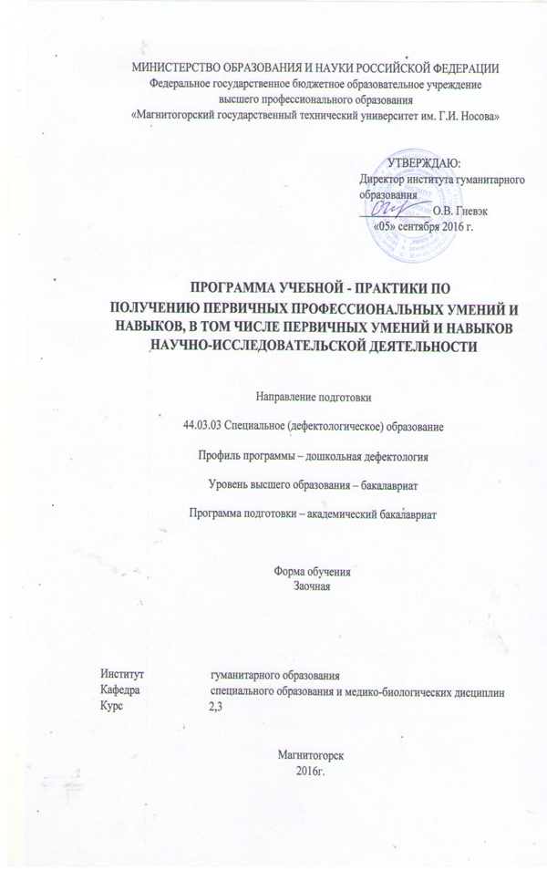

Программа учебной - практики по получению первичных профессиональных умений и навыков, в том числе первичных умений и навыков научно-исследовательской деятельности составлена на основе ФГОС ВО по направлению подготовки 44.03.03 Специальное (дефектологическое) образование, утвержденного приказом МО и Н РФ от 1 октября 2015г. № 1087.

Программа учебной - практики по получению первичных профессиональных умений и навыков, в том числе первичных умений и навыков научно-исследовательской деятельности рассмотрена и одобрена на заседании кафедры специального образования и медико-биологических дисциплин «02» сентября 2016 г., протокол № 1*.*

Зав. кафедрой_Е.В. Исаева_/

Программа учебной - практики по получению первичных профессиональных умений и навыков, в том числе первичных умений и навыков научно-исследовательской деятельности рассмотрена и утверждена на заседании методической комиссии института педагогики, психологии и социальной работы «05» сентября 2016 г., протокол № 1.



Рабочая программа составлена: доцентом каф. СОиМБД, канд. пед. наук

 /Е.В. Исаевой/

Рецензент:учитель-логопед высшей квалификационной категории МОУ «С(К)ОШ № 15» г. Магнитогорска

 / _С.Н. Курцева__/

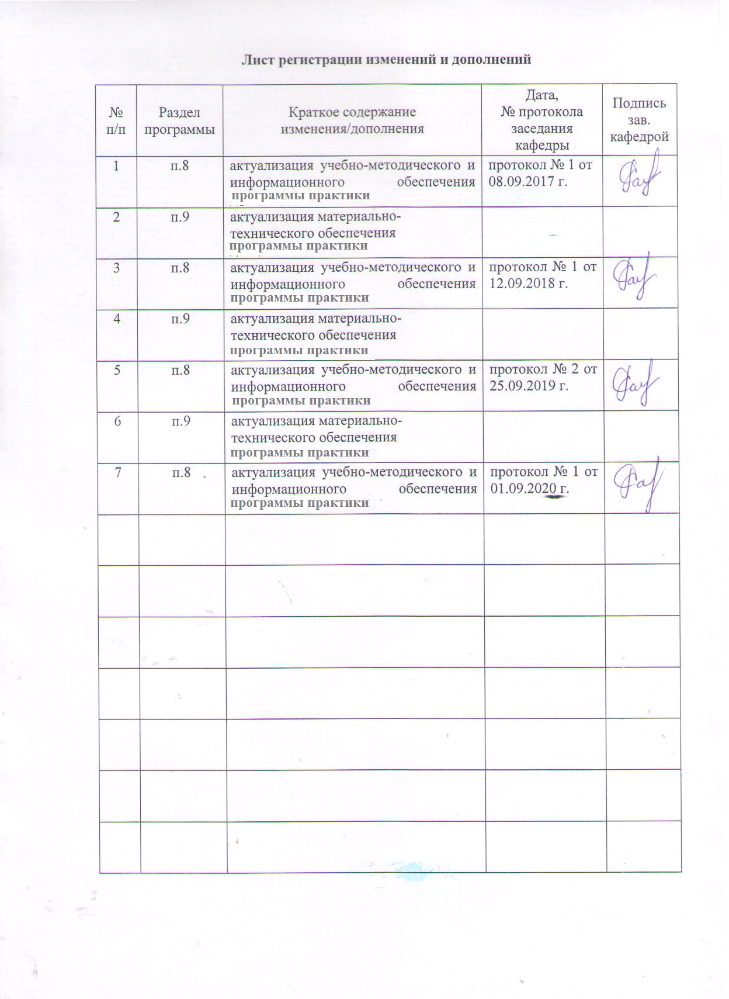

**1 Цели учебной - практики по получению первичных профессиональных умений и навыков, в том числе первичных умений и навыков научно-исследовательской деятельности**

Целями учебной - практики по получению первичных профессиональных умений и навыков, в том числе первичных умений и навыков научно-исследовательской деятельности по направлению подготовки 44.03.03Специальное (дефектологическое) образование являются формирование у студентов устойчивого интереса к выбранному направлению профессиональной подготовки, ознакомление обучающихся с процессом организации и содержанием коррекционно-образовательного процесса в специальном (коррекционном) образовательном учреждении, должностных обязанностях специалистов и путях их взаимодействия в педагогическом процессе**.**

Учебная - практики по получению первичных профессиональных умений и навыков, в том числе первичных умений и навыков научно-исследовательской деятельности проводится в форме получения первичных профессиональных умений и навыков.

*.*

## 2 Задачи учебной - практики по получению первичных профессиональных умений и навыков, в том числе первичных умений и навыков научно-исследовательской деятельности

## Задачами учебной - практики по получению первичных профессиональных умений и навыков, в том числе первичных умений и навыков научно-исследовательской деятельности является формирование у студентов целостного представления о ребенке с нарушениями развития и основных видах деятельности логопеда в специальном образовательном учреждении: определение уровня речевого развития детей и диагностика речевых нарушений, профилактика и коррекция речевых расстройств, просвещение и консультирование родителей и педагогов по вопросам нормального и отклоняющегося речевого развития; приобретение обучающимися начальных практических умений, навыков и компетенций в сфере профессиональной деятельности

## 3 Место учебной - практики по получению первичных профессиональных умений и навыков в структуре образовательной программы

Для прохождения учебной - практики по получению первичных профессиональных умений и навыковнеобходимы знания, умения и навыки, сформированные в результате изучения следующих дисциплин «Общая и экспериментальная психология», «Теории обучения и воспитания», Модуль 1 Теории и технологии познавательно-речевого развития детей, «Детская практическая психология», «Психолого-педагогическое взаимодействие субъектов образовательной среды».

Знания, умения и навыки, полученные в процессе прохождении учебной - практики по получению первичных профессиональных умений и навыков*,* будут необходимы для последующего прохождения производственной – практики по получению профессиональных умений и опыта профессиональной деятельности, Производственной педагогической практики, а также осознанного изучения профессиональных дисциплин.

## 4 Место проведения практики

Учебная - практика по получению первичных профессиональных умений и навыков, в том числе первичных умений и навыков научно-исследовательской деятельности проводится на базе дошкольных и школьных специальных (коррекционных) и общеобразовательных учреждениях, оказывающие логопедическую помощь.

Способ проведения учебной - практики по получению первичных профессиональных умений и навыков, в том числе первичных умений и навыков научно-исследовательской деятельности*:* стационарная.

Учебная - практика по получению первичных профессиональных умений и навыков, в том числе первичных умений и навыков научно-исследовательской деятельности осуществляется дискретно.

## 5 Компетенции обучающегося, формируемые в результате прохождения учебной - практики по получению первичных профессиональных умений и навыков, в том числе первичных умений и навыков научно-исследовательской деятельности*,* и планируемые результаты

В результате прохождения учебной - практики по получению первичных профессиональных умений и навыков, в том числе первичных умений и навыков научно-исследовательской деятельности у обучающего, должны быть сформированы следующие компетенции:

| Структурный  элемент  компетенции | Планируемые результаты обучения |
| --- | --- |
| **ПК-1 способностью к рациональному выбору и реализации коррекционно-образовательных программ на основе личностно-ориентированного и индивидуально-дифференцированного подходов к лицам с ограниченными возможностями здоровья** | |
| Знать | закономерности психического развития; современные тенденции развития психолого-педагогических концепций в системе образования лиц с ОВЗ; методы проведения специальных психолого-педагогических исследований |
| Уметь | определять диагностические и прогностические показатели психического и психофизического развития лиц с ОВЗ; квалифицированно решать вопрос о направлении ребёнка в специальное образовательное учреждение и об организационных формах обучения |
| Владеть | теоретико-методологическими основами психодиагностического процесса; приемами и методами медико-психолого-педагогического обследования лиц с ОВЗ на основе учета принципа онтогенетического развития |
| **ПК-2 - готовностью к организации коррекционно-развивающей образовательной среды, выбору и использованию методического и технического обеспечения, осуществлению коррекционно-педагогической деятельности в организациях образования, здравоохранения и социальной защиты** | |
| Знать | особенности планирования коррекционно-развивающей работы с учетом специфики образовательной программы и структуры нарушения |
| Уметь | анализировать и систематизировать информацию в сфере профессиональной деятельности; осуществлять выбор и обоснование образовательной программы, учебно-методического обеспечения |
| Владеть | приемами и методами медико-психолого-педагогического обследования лиц с ОВЗ на основе учета принципа онтогенетического развития |
| **ПК-3 готовностью к планированию образовательно-коррекционной работы с учетом структуры нарушения, актуального состояния и потенциальных возможностей лиц с ограниченными возможностями здоровья** | |
| Знать | основные психодиагностические методики и методы наблюдения для определения уровня дезадаптированности и наличия отклонений, а также возможной коррекции |
| Уметь | проводить консультирование лиц с ОВЗ, членов их семей и представителей заинтересованного окружения по вопросам образования, развития, семейного воспитания и социальной адаптации |
| Владеть | навыками конструктивного взаимодействия с участниками коррекционного процесса; методами определения особых образовательных потребностей ребенка и оказания педагогической помощи детям и подросткам с нарушениями в развитии и поведении и их родителям |
| **ПК-4 способностью к организации, совершенствованию и анализу собственной образовательно-коррекционной деятельности** | |
| Знать | сущность, содержание, структуру образовательных процессов и систем, педагогические технологии и инновационные процессы в сфере общего и специального образования |
| Уметь | использовать активные и интерактивные методы обучения лиц с ОВЗ |
| Владеть | основами использования различных средств коммуникации в разных видах профессиональной деятельности |
| **ПК-5 способностью к проведению психолого-педагогического обследования лиц с ограниченными возможностями здоровья, анализу результатов комплексного медико-психолого-педагогического обследования лиц с ограниченными возможностями здоровья на основе использования** | |
| Знать | сущность психолого-педагогического обследования лиц с ограниченными возможностями здоровья, анализу результатов комплексного медико-психолого-педагогического обследования лиц с ограниченными возможностями здоровья на основе использования |
| Уметь | применять методы психолого-педагогического обследования лиц с ограниченными возможностями здоровья и анализировать результаты комплексного медико-психолого-педагогического обследования лиц с ограниченными возможностями здоровья на основе использования |
| Владеть | способами реализации психолого-педагогического обследования лиц с ограниченными возможностями здоровья и уметь анализировать результаты комплексного медико-психолого-педагогического обследования лиц с ограниченными возможностями здоровья на основе использования |
| **ПК-8 способностью к реализации дефектологических, педагогических, психологических, лингвистических, медико-биологических знаний для постановки и решения исследовательских задач в профессиональной деятельности** | |
| Знать | достаточное представление к реализации дефектологических, педагогических, психологических, лингвистических, медико-биологических знаний для постановки и решения исследовательских задач в профессиональной деятельности |
| Уметь | осуществлять задачи в профессиональной деятельности в области дефектологических, педагогических, психологических, лингвистических, медико-биологических знаний для постановки и решения исследовательских задач |
| Владеть | практическими навыками и способностями к реализации дефектологических, педагогических, психологических, лингвистических, медико-биологических знаний для постановки и решения исследовательских задач в профессиональной деятельности |

## 6 Структура и содержание учебной - практики по получению первичных профессиональных умений и навыков

Общая трудоемкость практики (2 курс) составляет 3 зачетных единиц, 108 акад. часов, в том числе:

– контактная работа 4,1 акад. часов;

– самостоятельная работа 103,9 акад. часов.

– в форме практической подготовки – 108 акад. часов

|  |  |  |  |
| --- | --- | --- | --- |
| №  п/п | Разделы (этапы) и содержание практики | Виды работ на практике,  включая самостоятельную работу студентов | Код и структурный элемент компетенции |
|  | **I Подготовительный этап** | | |
| 1 | Ориентировочный | Установочная конференции студенты знакомятся с задачами и организацией практики, сроками выполнения учебных заданий. Здесь же происходит распределение студентов по базам практики – логопедическим группам ДОУ и логопедическим пунктам конкретных общеобразовательных школ и их закрепление за определенными методистами  Прохождение инструктажа по технике безопасности. | ПК-1 – з  ПК-2 – з  ПК-3 – з  ПК-4 – з  ПК-5 – з  ПК-8 – з |
|  | **II** **Организационный этап** | | |
| 2 | Ознакомление с логопедической службой данного учреждения | 1.Экскурсия по базовому учреждению. Осмотр, знакомство с принадлежностью, назначением и оснащением кабинетов, участков, логопедического кабинета. Изучение коррекционно-развивающей среды.  2. Ознакомление с нормативными актами, определяющими коррекционно-образовательный (логопедический) процесс – уставом учреждения, концепцией, типовым положением о логопедической службе, производственной инструкцией, распоряжениями и рекомендациями контролирующих органов и методической службы. Записи в дневнике. | ПК-1 – зу  ПК-2 –зу  ПК-3 – зу  ПК-4 – зу  ПК-5 – зу  ПК-8 – зу |
|  | **III. Основной этап** | | |
| 3 | Изучение и анализ медицинской и педагогической документации обучающихся (воспитанников) | Изучение и анализ диагностико-прогностической деятельности логопеда. Заполнение дневников по результатам выполненных, заданий. | ПК-1 – зу  ПК-2 –зу  ПК-3 – зу  ПК-4 – зу  ПК-5 – зу  ПК-8 – зу |
| 4 | Логопедическое обследование детей, используя методы беседы | Заполнение протоколов речевых карт по результатам обследования, формулирование выводов и рекомендаций. | ПК-1 – зу  ПК-2 –зу  ПК-3 – зу  ПК-4 – зу  ПК-5 – зу  ПК-8 – зу |
| 5 | Выполнение диагностических заданий по дисциплинам общепрофессиональной и профессиональной подготовки (сп. педагогика и психология, невропатология, анатомия ЛОР-органов) | Заполнение дневников по результатам выполненных, заданий. | ПК-1 – зу  ПК-2 –зу  ПК-3 – зу  ПК-4 – зу  ПК-5 – зу  ПК-8 – зу |
| 6 | Посещение, протоколирование и анализ занятий логопедов | Изучение и анализ всех видов деятельности логопеда. Анализ занятий логопеда. | ПК-1 – зу  ПК-2 –зу  ПК-3 – зу  ПК-4 – зу  ПК-5 – зу  ПК-8 – зу |
| 7 | Подготовка и проведение элементов пробных и рабочих занятий | Составление конспектов занятий. | ПК-1 – зу  ПК-2 –зу  ПК-3 – зу  ПК-4 – зу  ПК-5 – зу  ПК-8 – зу |
| 8 | Выполнение индивидуальных и подгрупповых заданий по дисциплинам общепрофессио-нальной и профессиональной подготовки |  | ПК-1 – зу  ПК-2 –зу  ПК-3 – зу  ПК-4 – зу  ПК-5 – зу  ПК-8 – зу |
|  | **IV. Заключительный этап** | | |
| 9 | Оформление итоговой документации | Обобщение результатов профессиональной подготовки практиковавшихся студентов. Составление отчета. | ПК-1 – зув  ПК-2 – зув  ПК-3 – зув  ПК-4 – зув  ПК-5 – зув  ПК-8 – зув |
| 10 | Итоговая конференция | Защита итогового отчета по практике | ПК-1 – зув  ПК-2 – зув  ПК-3 – зув  ПК-4 – зув  ПК-5 – зув  ПК-8 – зув |

# Вид аттестации по итогам учебной - практики по получению первичных профессиональных умений и навыков – зачет с оценкой, который проводится в форме защиты отчета

Содержание отчета должно включать следующие разделы:

1. титульный лист;
2. гарантийное письмо или справка с места работы;
3. отчет о результатах практики;
4. карта аттестации студента;
5. ведомость по практике;
6. два конспекта проведенных занятий

Общая трудоемкость учебной - практики по получению первичных профессиональных умений и навыков (3 курс) составляет 3 зачетных единиц, 108 акад. часов, в том числе:

– контактная работа 4,1акад. часов;

– самостоятельная работа 103,9 акад. часов.

– в форме практической подготовки – 108 акад. часов

|  |  |  |  |
| --- | --- | --- | --- |
| №  п/п | Разделы (этапы) и содержание практики | Виды работ на практике,  включая самостоятельную работу студентов | Код и структурный элемент компетенции |
|  | **I Подготовительный этап** | | |
| 1 | Ориентировочный | Установочная конференции студенты знакомятся с задачами и организацией практики, сроками выполнения учебных заданий. Здесь же происходит распределение студентов по базам практики – логопедическим группам ДОУ и логопедическим пунктам конкретных общеобразовательных школ и их закрепление за определенными методистами  Прохождение инструктажа по технике безопасности. | ПК-1 – з  ПК-2 – з  ПК-3 – з  ПК-4 – з  ПК-5 – з  ПК-8 – з |
|  | **II** **Организационный этап** | | |
| 2 | Ознакомление с логопедической службой данного учреждения | 1.Экскурсия по базовому учреждению. Осмотр, знакомство с принадлежностью, назначением и оснащением кабинетов, участков, логопедического кабинета. Изучение коррекционно-развивающей среды.  2. Ознакомление с нормативными актами, определяющими коррекционно-образовательный (логопедический) процесс – уставом учреждения, концепцией, типовым положением о логопедической службе, производственной инструкцией, распоряжениями и рекомендациями контролирующих органов и методической службы. Записи в дневнике. | ПК-1 – зу  ПК-2 –зу  ПК-3 – зу  ПК-4 – зу  ПК-5 – зу  ПК-8 – зу |
|  | **III. Основной этап** | | |
| 3 | Изучение и анализ медицинской и педагогической документации обучающихся (воспитанников) | Изучение и анализ диагностико-прогностической деятельности логопеда. Заполнение дневников по результатам выполненных, заданий. | ПК-1 – зу  ПК-2 –зу  ПК-3 – зу  ПК-4 – зу  ПК-5 – зу  ПК-8 – зу |
| 4 | Логопедическое обследование детей, используя методы беседы | Заполнение протоколов речевых карт по результатам обследования, формулирование выводов и рекомендаций. | ПК-1 – зу  ПК-2 –зу  ПК-3 – зу  ПК-4 – зу  ПК-5 – зу  ПК-8 – зу |
| 5 | Выполнение диагностических заданий по дисциплинам общепрофессиональной и профессиональной подготовки (сп. педагогика и психология, невропатология, анатомия ЛОР-органов) | Заполнение дневников по результатам выполненных, заданий. | ПК-1 – зу  ПК-2 –зу  ПК-3 – зу  ПК-4 – зу  ПК-5 – зу  ПК-8 – зу |
| 6 | Посещение, протоколирование и анализ занятий логопедов | Изучение и анализ всех видов деятельности логопеда. Анализ занятий логопеда. | ПК-1 – зу  ПК-2 –зу  ПК-3 – зу  ПК-4 – зу  ПК-5 – зу  ПК-8 – зу |
| 7 | Подготовка и проведение элементов пробных и рабочих занятий | Составление конспектов занятий. | ПК-1 – зу  ПК-2 –зу  ПК-3 – зу  ПК-4 – зу  ПК-5 – зу  ПК-8 – зу |
| 8 | Выполнение индивидуальных и подгрупповых заданий по дисциплинам общепрофессио-нальной и профессиональной подготовки | Конспекты открытых коррекционно-развивающего занятий(1 индивидуальных и 1 подгрупповых занятий) | ПК-1 – зу  ПК-2 –зу  ПК-3 – зу  ПК-4 – зу  ПК-5 – зу  ПК-8 – зу |
|  | **IV. Заключительный этап** | | |
| 9 | Оформление итоговой документации | Обобщение результатов профессиональной подготовки практиковавшихся студентов. Составление отчета. | ПК-1 – зув  ПК-2 – зув  ПК-3 – зув  ПК-4 – зув  ПК-5 – зув  ПК-8 – зув |
| 10 | Итоговая конференция | Защита итогового отчета по практике | ПК-1 – зув  ПК-2 – зув  ПК-3 – зув  ПК-4 – зув  ПК-5 – зув  ПК-8 – зув |

**Задания для самостоятельной работы студентов**

1. Подобрать методики и подготовить необходимый диагностический материал для изучения особенностей познавательной и эмоционально-волевой сфер, личности и поведения школьников с ОВЗ.
2. Провести психолого-педагогическое изучение одного учащегося.
3. Составить психолого-педагогическую характеристику на 2-х учеников специального (коррекционного) образовательного учреждения.
4. Разработать и провести коррекционно-развивающие занятия для обучающихся по формированию базовых учебных действий.
5. Посетить и проанализировать не менее 5-ти мероприятий, проведенных другими студентами.

# **7 Оценочные средства для проведения промежуточной аттестации по** учебной - практике по получению первичных профессиональных умений и навыков

Промежуточная аттестация по учебной - практике по получению первичных профессиональных умений и навыков имеет целью определить степень достижения запланированных результатов обучения и проводится в форме предъявления студентом отчетной документации и выступления на итоговой конференции по практике.

По результатам аттестации выставляется дифференцированный зачет (зачет с оценкой).

Обязательной формой отчетности студента-практиканта является письменный отчет.

Подготовка отчета выполняется обучающимся самостоятельно под руководством преподавателя. При написании отчета обучающийся должен показать свое умение работать с нормативным материалом и литературными источниками, а также возможность систематизировать и анализировать фактический материал и самостоятельно творчески его осмысливать.

Содержание отчета определяется индивидуальным заданием, выданным руководителем практики. В процессе написания отчета обучающийся должен разобраться в теоретических вопросах избранной темы, самостоятельно проанализировать практический материал, разобрать и обосновать практические предложения.

# Вид аттестации по итогам практики – зачет с оценкой, который проводится в форме защиты отчета

Содержание отчета должно включать следующие разделы:

1. титульный лист;
2. гарантийное письмо или справка с места работы;
3. отчет о результатах практики;
4. карта аттестации студента;
5. ведомость по практике;
6. четыре конспекта проведенных занятий

Вопросы для составления характеристики на студента-практиканта:

* Отношение к практике: дисциплинированность, активность, педтворчество, качество открытого просмотра, динамика оценок.
* Особенности профессионального взаимодействия с детьми и родителями: способности, их совершенствование, возможные трудности.
* Рекомендации к профессиональной педдеятельности и итоговая оценка за практику.

Готовый отчет сдается на проверку преподавателю не позднее 3-х дней до окончания практики. Преподаватель, проверив отчет, может возвратить его для доработки вместе с письменными замечаниями. Обучающийся должен устранить полученные замечания и публично защитить отчет.

По итогам промежуточной аттестации выставляются оценки «отлично», «хорошо», «удовлетворительно», «неудовлетворительно».

В качестве критериев оценки результатов практики выступают:

* активное участие в психологической практике и выполнение всех предусмотренных программой видов деятельности на различных этапах практики;
* наличие интереса к деятельности психолога, заинтересованность в работе, умение и желание работать с клиентом;
* степень самостоятельности, наличие творчества при разработке и проведении занятий, подготовке дидактического материала;
* характеристика деятельности студента (участие в жизни группы, помощь в подготовке различных мероприятий, оформление дидактического материала и т. д.) со стороны психолога-руководителя практики;
* качество оформления и своевременная сдача отчетной документации.

**Критерии дифференцированной оценки результатов практики:**

* **«отлично»** - обучающийся представляет отчет, в котором в полном объеме раскрыто содержание задания; положительная динамика оценок за весь период практики, дисциплина и самостоятельность, активность во взаимодействии с родителями; педагогическое творчество (планирование, разработка конспекта, взаимодействия с детьми), документация по педпрактике может быть предложена для педкабинета.
* **«хорошо»** - обучающийся представляет отчет, в котором содержание раскрыто достаточно, преобладание положительной динамики оценок, дисциплина, участие во взаимодействии с родителями, освоение навыков планирования, разработки конспекта, взаимодействие с детьми, документация подготовлена без замечаний.
* «**удовлетворительно**» - обучающийся представляет отчет, в котором содержание раскрыты слабо и в неполном объеме, отсутствие положительной динамики оценок, пассивность и дисциплинарные проблемы, отсутствие совершенствования качества плана, конспекта, взаимодействие с детьми, родителями; замечания к отчетной документации.
* **«неудовлетворительно»** - отсутствие положительных оценок, пассивность и значительные дисциплинарные проблемы, отсутствие совершенствования качества плана, конспекта, взаимодействия с детьми, родителями; замечания к отчетной документации, несвоевременность ее сдачи. Отчет с замечаниями преподавателя возвращается обучающемуся на доработку, и условно допускается до публичной защиты.

## 8 Учебно-методическое и информационное обеспечение учебной - практики по получению первичных профессиональных умений и навыков

**а) Основная литература:**

1. Исаева, Е. В. Воспитание и обучение детей со сложными нарушениями развития : учебно-методическое пособие / Е. В. Исаева ; МГТУ. - Магнитогорск : МГТУ, 2017. - 1 электрон. опт. диск (CD-ROM). - Загл. с титул. экрана. - URL: <https://magtu.informsystema.ru/uploader/fileUpload?name=2821.pdf&show=dcatalogues/1/1133041/2821.pdf&view=true> (дата обращения: 25.09.2020). - Макрообъект. - Текст : электронный. - Сведения доступны также на CD-ROM

2. Сунагатуллина, И. И. Психология детей дошкольного возраста с нарушениями интеллектуального развития и задержкой психического развития : учебно-методическое пособие / И. И. Сунагатуллина ; МГТУ. - Магнитогорск : МГТУ, 2017. - 1 электрон. опт. диск (CD-ROM). - Загл. с титул. экрана. - URL: <https://magtu.informsystema.ru/uploader/fileUpload?name=3352.pdf&show=dcatalogues/1/1139081/3352.pdf&view=true> (дата обращения: 25.09.2020). - Макрообъект. - Текст : электронный. - ISBN 978-5-9967-1071-3. - Сведения доступны также на CD-ROM.

**б) Дополнительная литература:**

1. Чигинцева, Е. Г. Индивидуальные формы логопедической работы : учебное пособие / Е. Г. Чигинцева, Т. Н. Галимзянова ; МГТУ. - Магнитогорск : МГТУ, 2015. - 1 электрон. опт. диск (CD-ROM). - Загл. с титул. экрана. - URL: <https://magtu.informsystema.ru/uploader/fileUpload?name=1500.pdf&show=dcatalogues/1/1124032/1500.pdf&view=true> (дата обращения: 25.09.2020). - Макрообъект. - Текст : электронный. - Сведения доступны также на CD-ROM.

2. Мицан, Е. Л. Психология детей дошкольного возраста с нарушениями функций опорно-двигательного аппарата : учебно-методическое пособие / Е. Л. Мицан ; МГТУ. - Магнитогорск : МГТУ, 2017. - 1 электрон. опт. диск (CD-ROM). - Загл. с титул. экрана. - URL: <https://magtu.informsystema.ru/uploader/fileUpload?name=2820.pdf&show=dcatalogues/1/1133040/2820.pdf&view=true> (дата обращения: 25.09.2020). - Макрообъект. - Текст : электронный. - Сведения доступны также на CD-ROM.

в) **Программное обеспечение** и **Интернет-ресурсы:**

|  |  |  |
| --- | --- | --- |
| Наименование ПО | № договора | Срок действия лицензии |
| MS Windows 7 | Д-1227 от 08.10.2018  Д-757-17 от 27.06.2017 Д-593-16 от 20.05.2016 | 11.10.2021  27.07.2018  20.05.2017 |
| MS Office 2007 | № 135 от 17.09.2007 | бессрочно |
| FAR Manager | свободно распространяемое | бессрочно |
| 7Zip | свободно распространяемое | бессрочно |

1. Национальная информационно-аналитическая система – Российский индекс научного цитирования (РИНЦ) URL: https://elibrary.ru/project_risc.asp
2. Электронная база периодических изданий East View Information Services, ООО «ИВИС» https://dlib.eastview.com/
3. Поисковая система Академия Google (Google Scholar) URL: https://scholar.google.ru/
4. Информационная система - Единое окно доступа к информационным ресурсам URL: http://window.edu.ru/
5. Российская Государственная библиотека. Каталоги https://www.rsl.ru/ru/4readers/catalogues/
6. Электронные ресурсы библиотеки МГТУ им. Г.И. Носова http://magtu.ru:8085/marcweb2/Default.asp
7. Университетская информационная система РОССИЯ https://uisrussia.msu.ru
8. Международная наукометрическая реферативная и полнотекстовая база данных научных изданий «Web of science» http://webofscience.com
9. Международная реферативная и полнотекстовая справочная база данных научных изданий «Scopus» http://scopus.com
10. Международная база полнотекстовых журналов Springer Journals http://link.springer.com/
11. Международная база справочных изданий по всем отраслям знаний SpringerReference http://www.springer.com/references

**9 Материально-техническое обеспечение практики**

Материально-техническое обеспечение ДОО, СОШ, специализированные учреждения, научно-исследовательская лаборатория коррекционной педагогики - позволяет в полном объеме реализовать цели и задачи учебной - практики по получению первичных профессиональных умений и навыков, в том числе первичных умений и навыков научно-исследовательской деятельности и сформировать соответствующие компетенции.

Индивидуальные и групповые консультации, самостоятельная работа студентов осуществляется на базе МГТУ им. Г.И. Носова.

Материально-техническое обеспечение на базе МГТУ:

|  |  |
| --- | --- |
| Тип и название аудитории | Оснащение аудитории |
| Центр дистанционных образовательных технологий | Мультимедийные средства хранения, передачи  и представления информации.  Комплекс тестовых заданий для проведения промежуточных и рубежных контролей.  Персональные компьютеры  с пакетом MS Office, выходом в Интернет и с доступом в электронную информационно-образовательную среду университета.  Оборудование для проведения он-лайн занятий:  Настольный спикерфон PlantronocsCalistro 620  Документ камера AverMediaAverVisionU15, Epson  Графический планшет WacomIntuosPTH  Веб-камера Logitech HD Pro C920 Lod-960-000769  Система настольная акустическая GeniusSW-S2/1 200RMS  Видеокамера купольная PraxisPP-2010L 4-9  Аудиосистема с петличным радиомикрофоном ArthurFortyU-960B  Система интерактивная SmartBoard480 (экран+проектор)  Поворотная веб-камера с потолочным подвесомLogitechBCC950 loG-960-000867  Комплект для передачи сигнала  Пульт управления презентацией LogitechWirelessPresenterR400  Стереогарнитура (микрофон с шумоподавлением)  Источник бесперебойного питания POWERCOMIMD-1500AP |
| Помещения для самостоятельной работы обучающихся | Персональные компьютеры с пакетом MS Office, выходом в Интернет и с доступом в электронную информационно-образовательную среду университета |
| Помещение для хранения и профилактического обслуживания учебного оборудования | Шкафы для хранения учебно-методической документации, учебного оборудования и учебно-наглядных пособий. |